**Фізичний експеримент і фізичні досліди**

**Мета уроку**

**Навчальна.** ознайомити учнів з основними методами вивчення фізичних явищ природи робіт.

**Розвивальна.** Розширити кругозір учнів, викликати цікавість до вивчення нового предмету.

**Виховна.** Привчати до уваги.

**Тип уроку:** урок вивчення нового матеріалу.

**Обладнання:** мультимедійний проектор, комп’ютер.

**План уроку:**

I. Актуалізація знань учнів

II. Вивчення нового матеріалу.

III. Розв’язування задач.

IV. Типові запитання до уроку.

V. Домашнє завдання.

**Хід уроку**

**I. Актуалізація знань учнів**

1. Вибіркова перевірка зошитів з метою з’ясування наявності розв’язання учнями задач, які було задано додому.

2. Індивідуальне опитування учнів матеріалу попереднього уроку.

• Що таке фізика?

• Що вивчає фізика?

• Що називають явищами природи?

• Які явища природи вивчає фізика? Наведіть приклади.

• Що називають фізичним тілом? Речовиною? Наведіть приклади.

• Що нам відомо про матерію?

3. Контроль (диктант «Фізичні тіла, речовини, явища»)

Учні одержують незаповнені бланки з таблицями (чи самі креслять такі таблиці):

|  |  |  |
| --- | --- | --- |
| **Фізичне тіло** | **Речовина** | **Явище** |

Учитель диктує слова, а кожен учень записує слово до відповідної колонки у своєму зошиті (чи на аркуші).

Спочатку розберіть приклад. Запропонуйте слова: залізо, дощ, олівець. Запишіть разом з учнями ці слова до відповідної колонки.

|  |  |  |
| --- | --- | --- |
| **Фізичне тіло** | **Речовина** | **Явище** |
| олівець | залізо | дощ |

Далі учні працюють самостійно. Ця робота триває до 5–7 хвилин. Запишіть у таблицю слова: свинець, грім, рейки, веселка, алюміній, світанок, вітер, Місяць, спирт, ножиці, ртуть, снігопад, стіл, мідь, вертоліт, нафта, кипіння, завірюха, телефон, постріл, повінь, окуляри, праска, вода.

**Ключ для перевірки**

|  |  |  |
| --- | --- | --- |
| **Фізичне тіло** | **Речовина** | **Явище** |
| олівець | залізо | дощ |
| рейки | свинець | грім |
| Місяць | алюміній | веселка |
| ножиці | спирт | світанок |
| стіл | ртуть | вітер |
| вертоліт | мідь | снігопад |
| телефон | нафта | кипіння |
| окуляри | вода | завірюха |
| праска |  | постріл |
|  |  | повінь |

**Рекомендації щодо оцінювання роботи**: за кожне правильно написане слово (крім прикладів) - по 0,5 бала. Результат округлюється на користь учня. Бажано відразу ж після закінчення диктанту обговорити правильний розподіл слів по колонках таблиці.

**II. Вивчення нового матеріалу**

***1*.** Методи наукового пізнання

Уявлення про природу кожна людина (і первісна, і сучасна) одержувала й одержує за допомогою органів почуттів: зору, слуху, дотику, нюху, смаку. Але для того, щоб як слід розібратися в навколишньому світі, потрібно якось систематизувати ці уявлення, знайти зв’язки між різними явищами - тільки тоді з’являються наукові знання.

Фізика - наука в першу чергу експериментальна, вона спирається на спостереження й досліди.

***Фізика - наука експериментальна. Спирається на спостереження й досліди.***

* ***Фізичне дослідження*** *— це цілеспрямоване отримання нових знань про фізичні тіла або явища.*

Перший крок до наукового пізнання природи зробив у IV ст. до н. е. давньогрецький учений Арістотель. На основі спостережень він дійшов висновку, що закономірності в природних явищах є проявами законів природи. Свої погляди Арістотель виклав у великій книзі «Фізика», що означає «Природа». І ця книга стала «підручником фізики» для всього світу на цілих два тисячоліття!

Виходячи зі своїх спостережень, Арістотель стверджував: щоб тіло рухалося, його треба постійно «рухати», тобто штовхати або тягнути.

Листя на деревах тріпотить завдяки вітру: щойно вітер стихає, листя одразу ж завмирає.

Наприклад, у ході спостережень можна встановити, що кожної зими вода в річках, ставках і озерах нашої країни вкривається кригою. На основі зазначеного результату спостережень можна зробити висновок: унаслідок сильного охолодження (до мінусової температури) вода в річках, ставках і озерах перетворюється на лід.

Ґалілей перейшов від спостережень до дослідів. Дослід відрізняється від спостереження тим, що, проводячи дослід, учений створює спеціальні умови для перебігу природних явищ.

* ***Спостереження*** *— це сприймання природи з метою одержання первинних даних для подальшого аналізу.*
* ***Експеримент*** *— це дослідження фізичного явища в умовах, які перебувають під контролем ученого.*

Багато хто з вас не раз спостерігав блискавку, але навряд чи хто-небудь на підставі одних спостережень зміг би довести, що блискавка - це гігантський електричний розряд. А при фізичних експериментах (дослідах) учені самі відтворюють явище за різних умов, не очікуючи, поки воно відбудеться в природі. На основі отриманих даних можна вже робити висновки про природу явища.

**Демонструється електричний розряд за допомогою електрофорної машини або високовольтного перетворювача.** Подивіться: ми відтворюємо на вчительському столі те саме явище, що відбувається в момент грозового розряду (у старших класах ви довідаєтеся, що це явище називають іскровим розрядом). Зрозуміло, масштаби інші: замість сліпучого спалаху - іскорки, а замість оглушливих гуркотів грому - потріскування. Але за необхідності (а вона іноді виникає) учені можуть відтворити це явище й у набагато більш вражаючому вигляді. А якщо ми спроможні відтворити явище, виходить, ми правильно розібралися в його причинах.

***Отже, чим спостереження відрізняються від дослідів?***

Відповіді учнів обговорюються і за необхідності доповнюються.

***Досліди проводять з певною метою, за заздалегідь обдуманим планом; під час досліду, як правило, здійснюють вимірювання.***

На підставі проведених спостережень і дослідів учені будують теорію, що дозволяє пояснити отримані результати.

***2.*** Основні етапи фізичних досліджень

Гіпотеза

Спостереження явища

Експеремент

Теорія явища

Закон

Використання явища

***3.*** Фізична модель

Явища природи досить складні і до того ж пов’язані одне з одним. І під час дослідів не завжди вдається «виділити» якесь одне явище «у чистому вигляді». Отже, щоб краще вивчити природні явища й зрозуміти, що їх спричинює, учені часто розглядають спрощене уявлення про певне явище — таке, у якому виділено тільки найважливіші його ознаки. Таке уявлення називають фізичною моделлю явища**.**

***Фізична модель –*** *спрощений аналог досліджуваного тіла, що має тільки деякі властивості.*

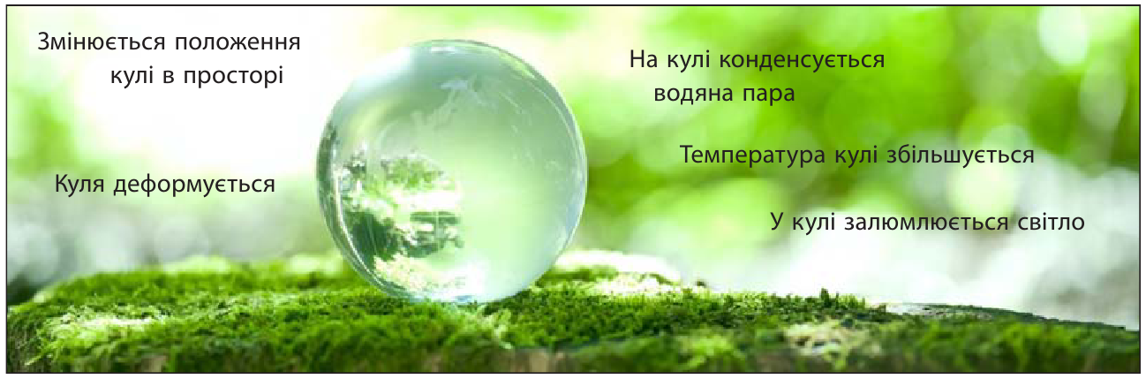

Просте явище — кочення скляної кулі — супроводжується механічними, тепловими,

електромагнітними, оптичними явищами. чи слід ураховувати всі ці явища, визначаючи,

наприклад, час кочення кулі?

Наприклад, на кочення скляної кулі не впливають заломлення світла в кулі, зміна температури кулі, а також незначна деформація кулі. Тому під час дослідження кочення кулі можна враховувати тільки її масу, форму та розміри.

***4.*** Зв’язок фізики з іншими науками.

Фізика: хімія, біологія, математика, астрономія, географія.

**III. Розв’язування задач.**

1. Микола намагається так кинути в річку камінець, щоб бризки потрапили на Олю. Андрій зацікав­лено дивиться на це. Хто з дітей у цьому випад­ку здійснює експеримент, а хто — спостереження? Обґрунтуйте свою відповідь.

2. Дмитрик і Олег стоять біля нових автоматичних две­рей магазину. Дмитрик дивиться, як ці двері від­чиняються перед кожним покупцем та зачиняються за ним. А Олег повільно наближається до дверей — його цікавить, на яку відстань треба підійти, щоб автоматика спрацювала. Хто з хлопчиків здійснює експеримент, а хто — спостереження? Обґрунтуйте свою відповідь.

**IV. Типові запитання до уроку.**

1. Що таке спостереження?

2. Наведіть приклади фізичних явищ, знання про які ви здобули в результаті власних спостережень.

3. Що таке експеримент?

4. Чим дослід відрізняється від спосте­реження?

5. Які етапи проходять учені, здійснюючи фізичні дослідження?

6. Що таке фізична модель?

**V. Домашнє завдання.**

Повторити вивчений матеріал